海南省际联盟耗材交易操作手册
操作手册（配送企业）

二零一九年六月

目 录

海南省际联盟耗材交易操作手册 1
第一章 关于这本手册 3
第二章 使用须知 3
第三章 登录与退出系统 3
3.1用户登录与退出 3
第四章 配送关系管理 5
4.1 确认/拒绝配送关系 5
第五章 采购配送管理 7
5.1 配送管理 7
5.2 医疗机构中间库 12
5.3 订单明细查询 13
第六章 退货管理 14
6.1 待退货确认列表 14
6.2 待退货确认列表 16
第七章 子用户管理 18
7.1 子用户列表 18
第八章 医院查看 22
8.1 医院列表查看 22

第一章 关于这本手册
该产品用户手册包含了您在使用药械采购新平台时所需了解的信息。手册中所出现的用户名称及相关数据均为系统测试数据，不作为任何正式药械采购的依据，在本系统正式使用前将予以清除。

第二章 使用须知
请对照列表检查您的操作系统是否符合下面的基本要求：
序号 | 硬件或软件 | 客户端最低配置
1 | CPU | 1.70GHz
2 | 内存 | 2GB
3 | 展示器 | 1024*768/256色分辨率
4 | 网络 | 1M带宽
5 | 浏览器 | Internet Explorer 8.0

第三章 登录与退出系统

3.1用户登录与退出
- 登录
操作步骤：在浏览器中输入平台网址【注1】，进入海南省际联盟耗材交易操作手册，如图3-1-1所示。在登录信息输入框中输入用户名、密码、验证码，若输入信息有误可点击【重置】按钮，清空输入框信息；用户名、密码、验证码输入完成后点击【登录】按钮进入系统，登录后的系统如图3-1-2所示。
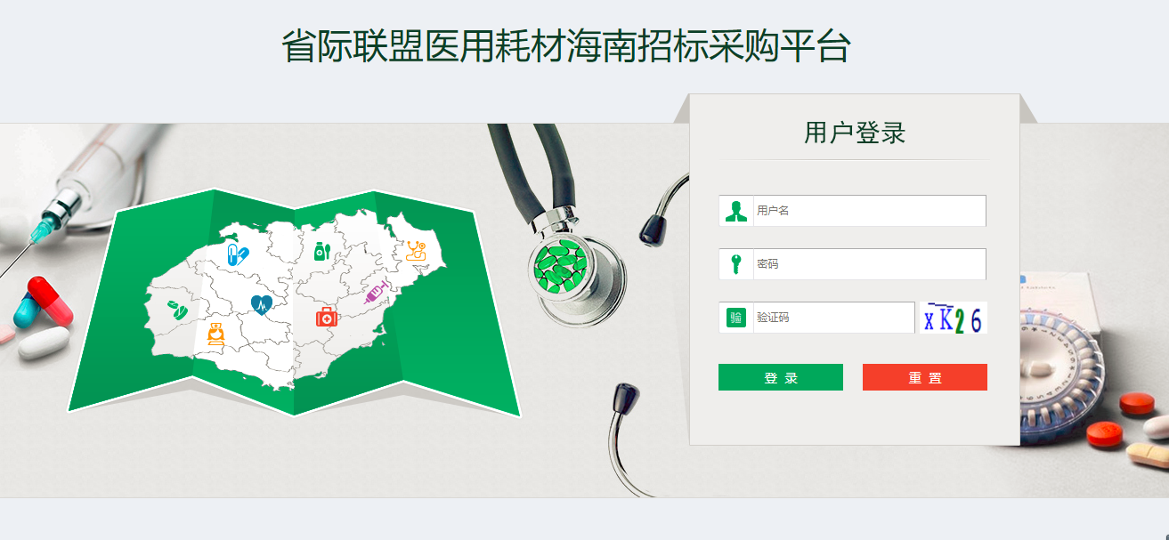
图3-1-1

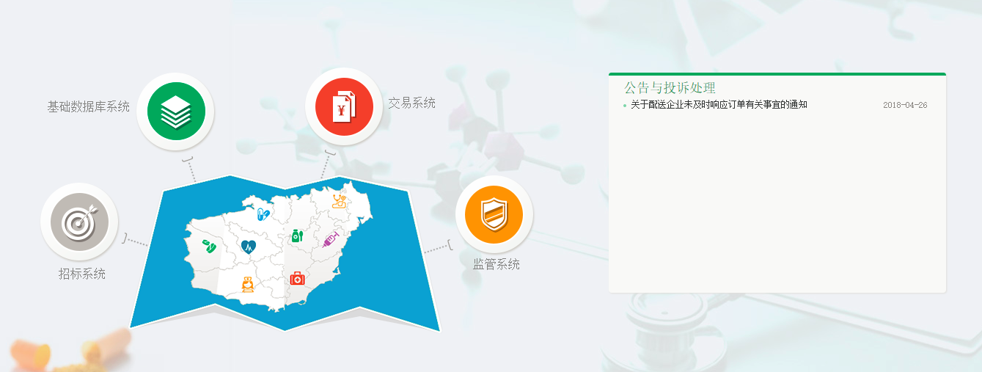
图3-1-2

- 退出
操作步骤：点击图3-1-2页面右上角的【退出】按钮，退出当前系统。

第四章 配送关系管理

4.1 确认/拒绝配送关系
操作步骤：配送关系管理＞确认/拒绝配送关系，点击【确认/拒绝配送关系】按钮，如图4-1-1所示。
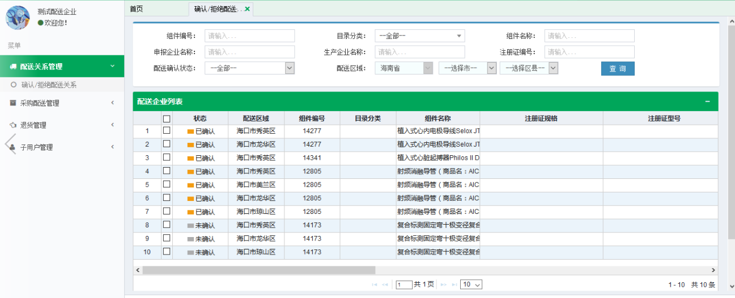
图4-1-1

- 查询
操作步骤：在目录变更信息列表页面中输入组件编号、目录分类、组件名称等信息，点击【查询】按钮，查询数据，如图4-1-2所示。
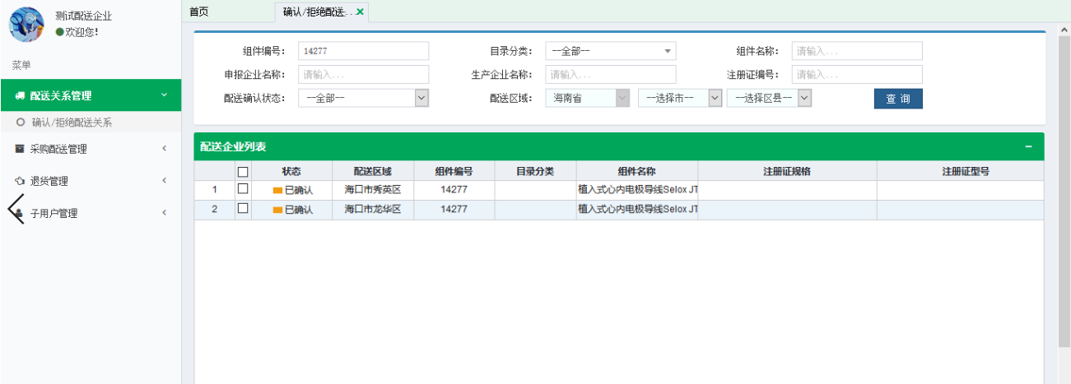
图4-1-2

- 确认配送关系
操作步骤：在配送企业列表页面中，勾选数据，点击【确认配送关系】按钮，弹出提示框“确认配送关系吗？”，如图4-1-3所示。
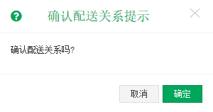
图4-1-3

- 拒绝配送关系
操作步骤：在配送企业列表页面中，勾选数据，点击【拒绝配送关系】按钮，弹出提填写拒绝原因输入文本框，如图4-1-4所示。
图4-1-4

第五章 采购配送管理

5.1 配送管理
操作步骤：采购配送管理＞配送管理，点击【配送管理】按钮，如图5-1-1所示。
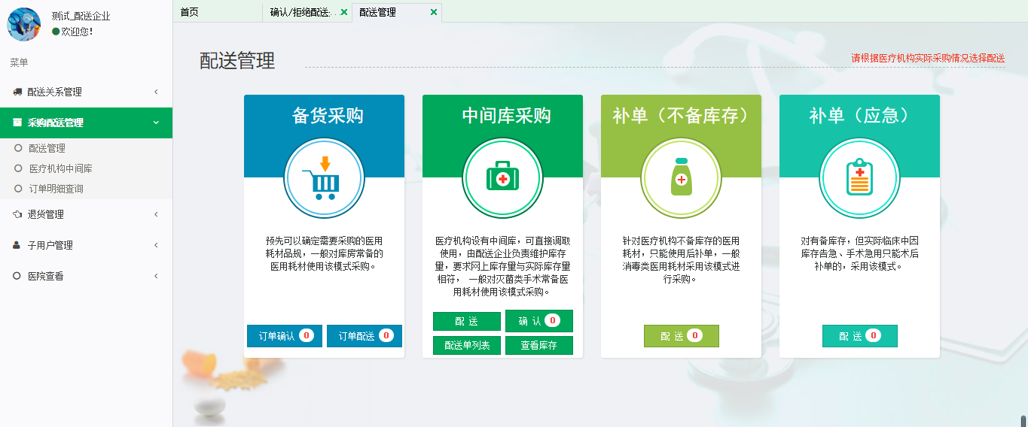
图5-1-1

- 备货采购
操作步骤：在配送管理页面中，点击备货采购模块中【订单确认】按钮（如图5-1-2），进入带确认订单明细列表页面，如图5-1-3；勾选待确认订单明细列表中数据，点击【批量确认】按钮，弹出订单提示“订单确认成功！”，如图5-1-4；填写拒绝原因,点击【拒绝确认】按钮，弹出提示框“拒绝订单确认！”如图5-1-5；点击【进入配送】按钮，页面跳转至待配送订单明细列表页面，如图5-1-6；在
待配送订单明细列表页面中，勾选数据，输入发票号，点击【批量配送】按钮，如图5-1-7所示。

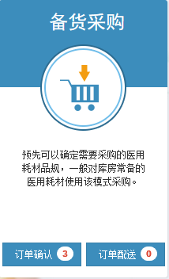
图5-1-2
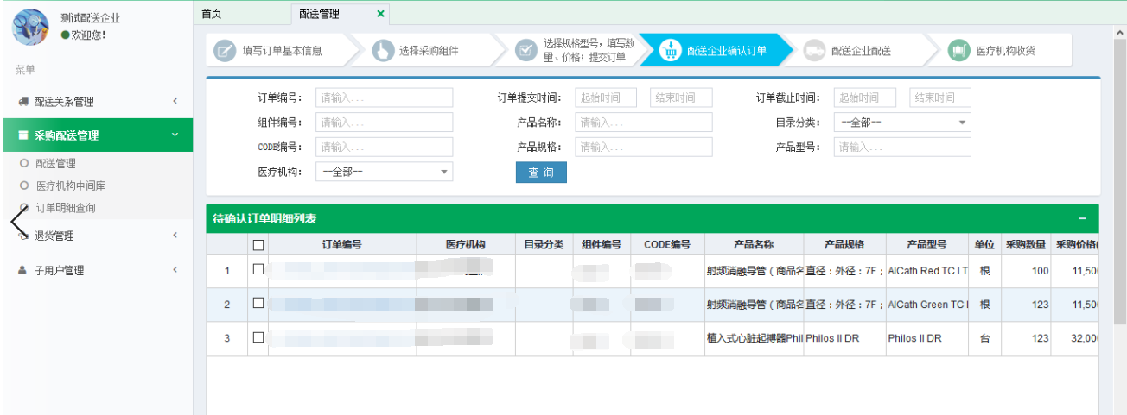
图5-1-3

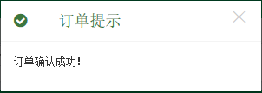
图5-1-4

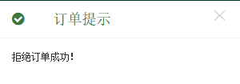
图5-1-5

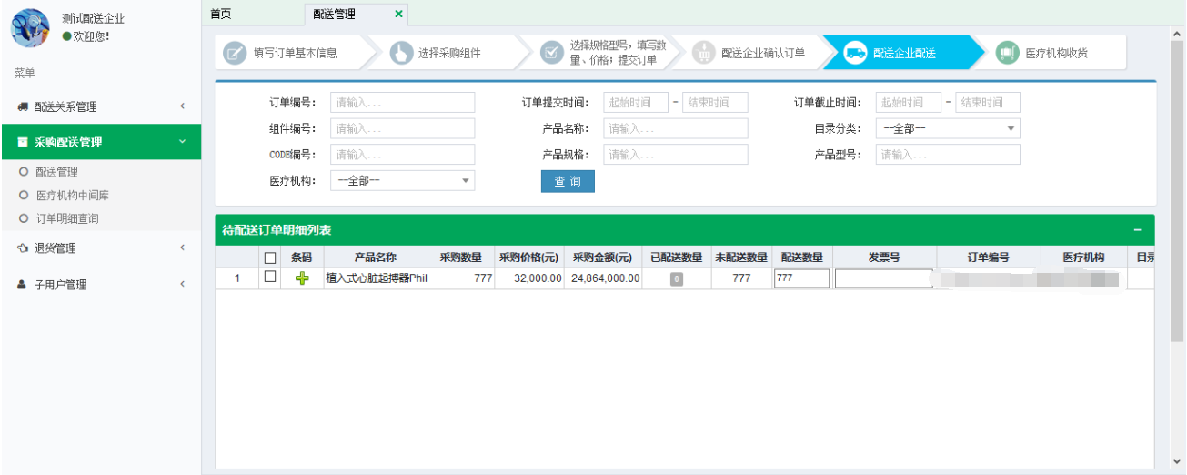
图5-1-6

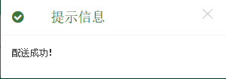
图5-1-7

- 补单（不备库存）
操作步骤：在配送管理页面补单（不备库存）模块中，点击【配送】按钮，页面跳转至订单列表，如图5-1-8所示；勾选订单列表中数据，输入，发票号，点击【批量配送】按钮，弹出提示框“配送成功！”，如图5-1-9所示。
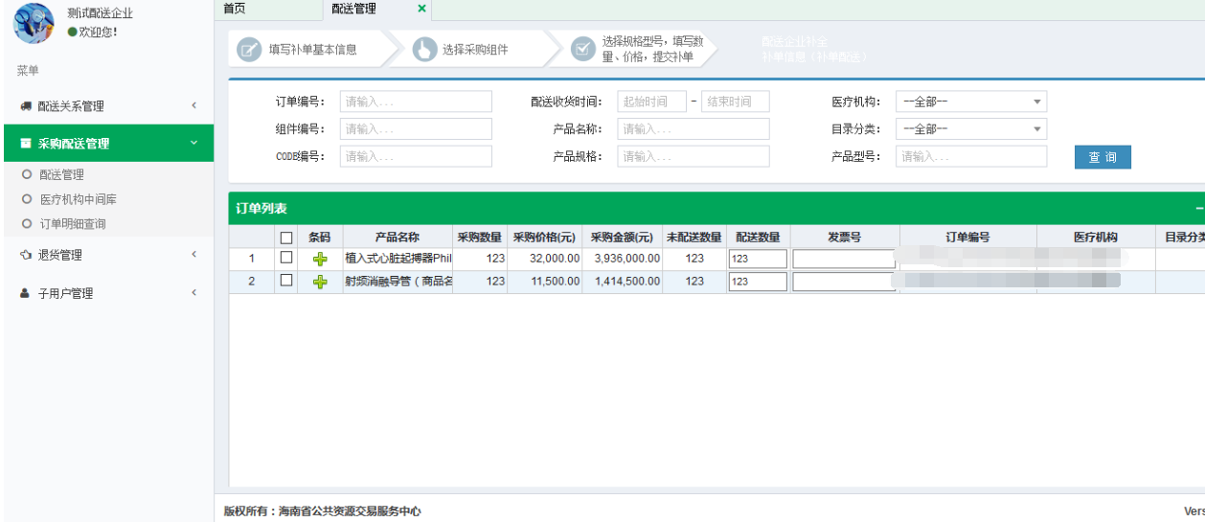
图5-1-8
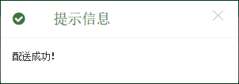
图5-1-9

- 补单（应急）
操作步骤：配送管理页面补单（应急）模块中，点击【配送】按钮，页面跳转至订单列表，如图5-1-10所示；勾选订单列表中数据，输入，发票号，点击【批量配送】按钮，弹出提示框“配送成功！”，如图5-1-11所示。
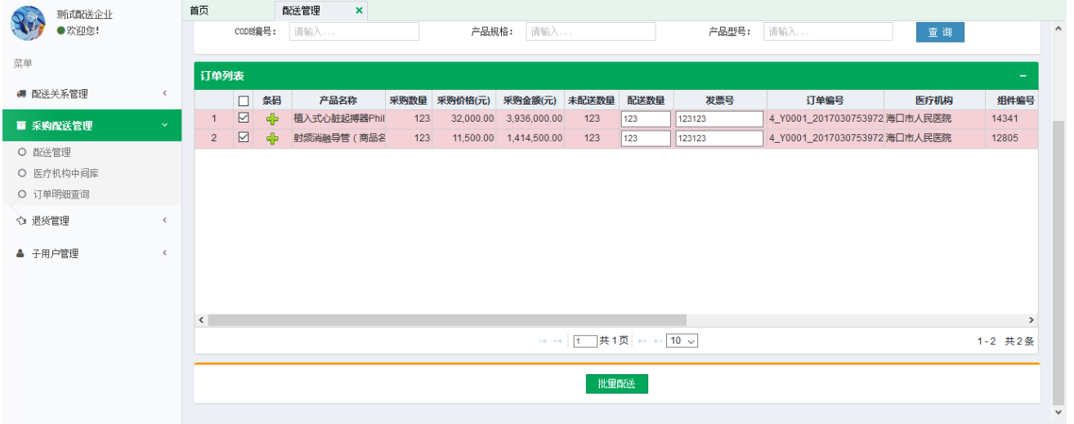
图5-1-10
图5-1-11

5.2 医疗机构中间库
操作步骤：配送关系管理＞医疗机构中间库，点击【医疗机构中间库】按钮，如图5-2-1所示。
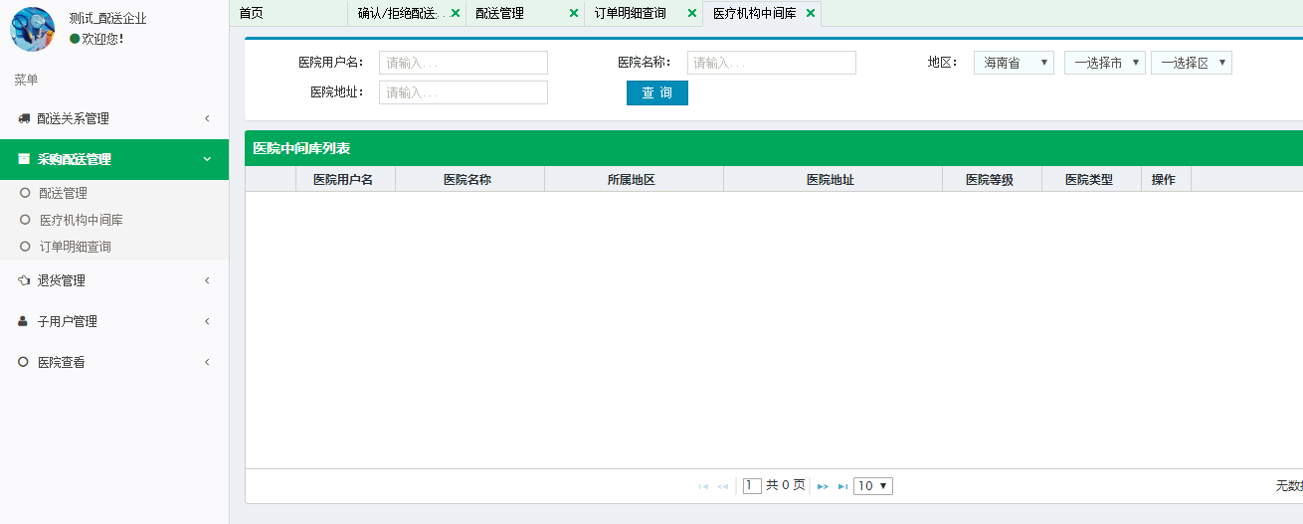
图5-2-1

- 查询
操作步骤：在医院中间库列表页面中输入医院用户名、医院名称、地区等信息，点击【查询】按钮，查询数据。

5.3 订单明细查询
操作步骤：配送关系管理＞订单明细查询，点击【订单明细查询】按钮，如图5-3-1所示；选择订单类型、订单明细状态，订单明细列表显示数据，如图5-3-2
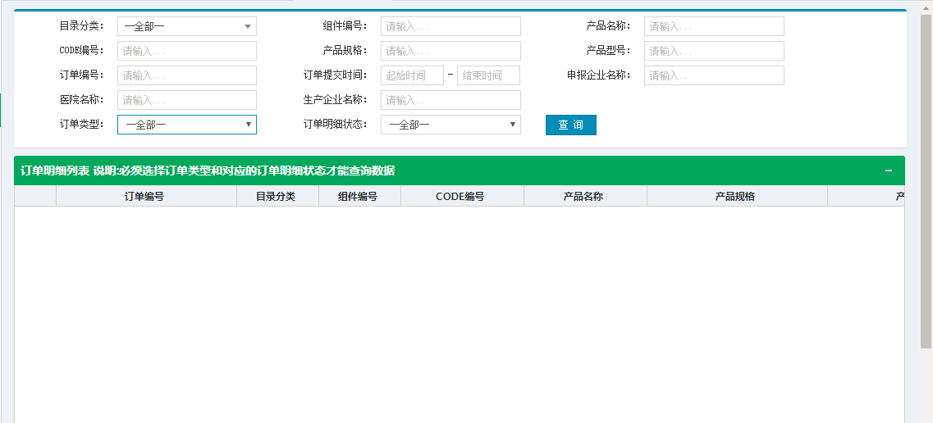
图5-3-1

第六章 退货管理

6.1 待退货确认列表
操作步骤：退货管理＞待退货确认列表，点击【待退货确认列表】按钮，如图6-1-1所示。
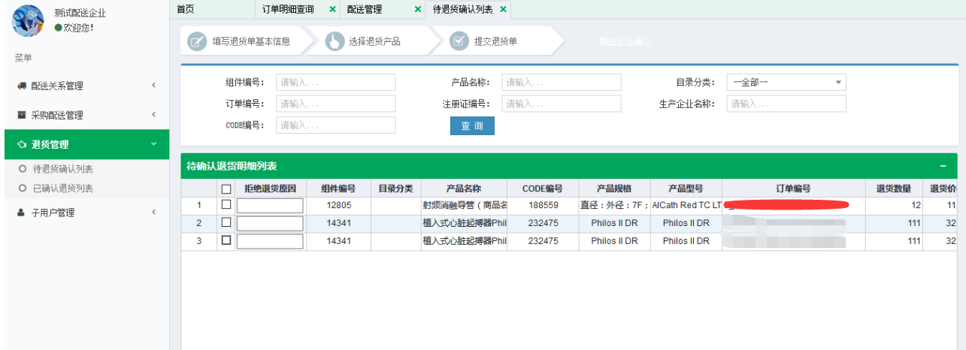
图6-1-1

- 查询
操作步骤：在待确认退货明细列表页面中输入组件编号、目录分类、组件名称等信息，点击【查询】按钮，查询数据，如图6-1-2所示。
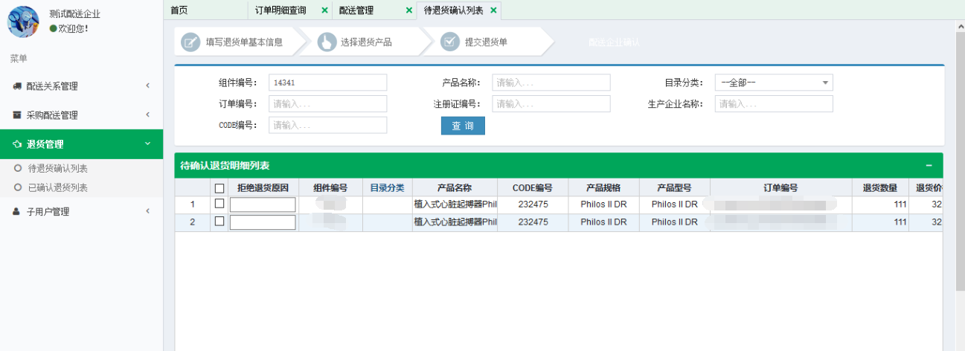
图6-1-2

- 接受退货
操作步骤：在待确认退货明细列表页面中，勾选数据，点击【接受退货】按钮，弹出提示信息“确认要接受所选退货吗？”，如图6-1-3所示；点击【确定】按钮，弹出提示信息“接受退货成功”，如图6-1-4
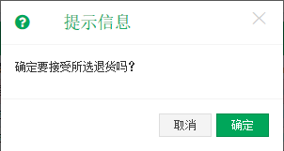
图6-1-3
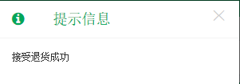
图6-1-4

- 拒绝退货
操作步骤：在待确认退货明细列表页面中，勾选数据，输入拒绝退货原因，点击【拒绝退货】按钮，弹出提示信息“确认要拒绝所选退货吗？”，如图6-1-5所示
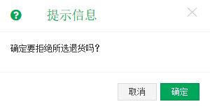
图6-1-5

6.2 待退货确认列表
操作步骤：退货管理＞已退货确认列表，点击【已退货确认列表】按钮，如图6-2-1所示。
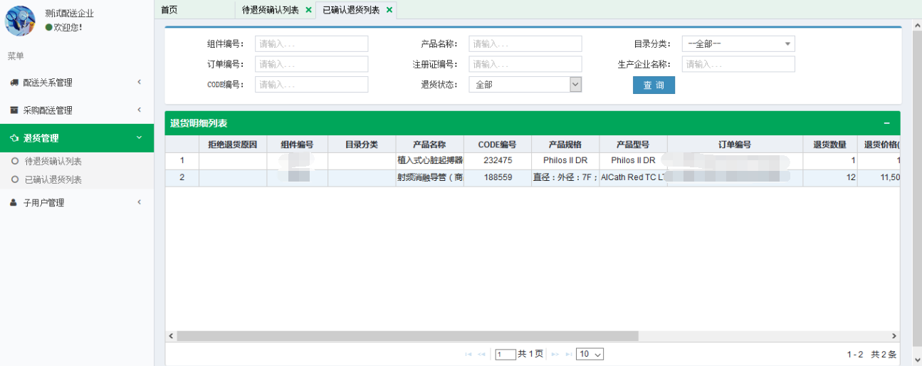
图6-2-1

- 查询
操作步骤：在退货明细列表页面中输入组件编号、目录分类、组件名称等信息，点击【查询】按钮，查询数据，如图6-2-2所示。
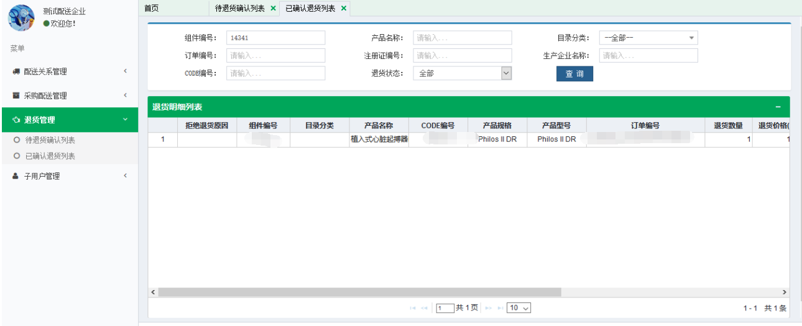
图6-2-2

第七章 子用户管理

7.1 子用户列表
操作步骤：子用户管理＞子用户列表，点击【子用户列表】按钮，如图7-1-1所示。
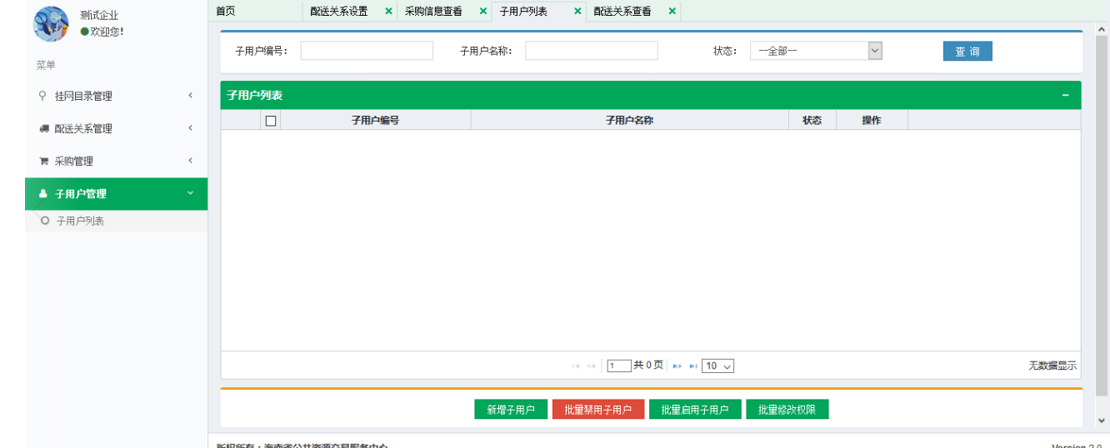
图7-1-1

- 查询
操作步骤：在子用户列表页面中输入子用户编码、子用户名称、状态，点击【查询】按钮，查询数据，如图7-1-2所示。
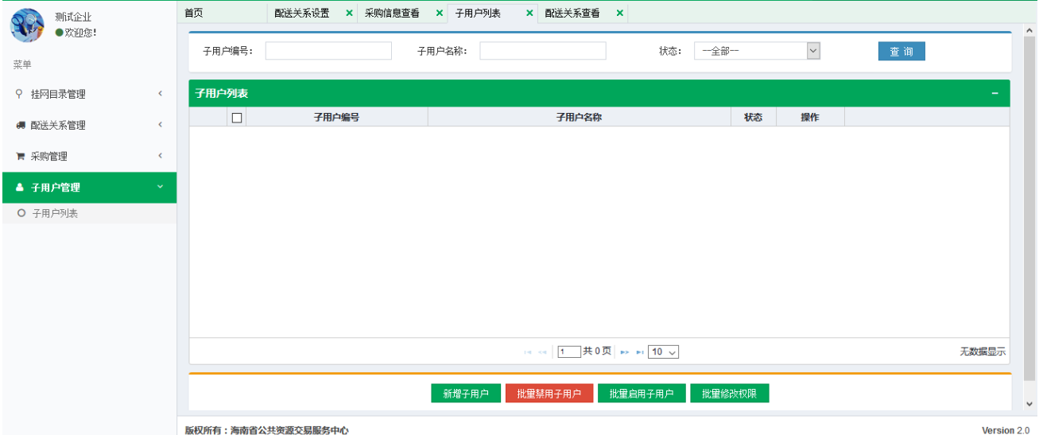
图7-1-2

- 新增子用户
操作步骤：在子用户列表页面中，点击【新增子用户】按钮，弹出新增框（如图7-1-3），输入子用户编码、子用户名称，点击【保存按钮】，弹出子用户添加成功提示框（如图7-1-4）

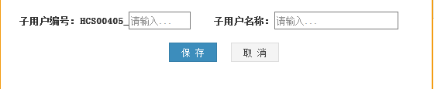
图7-1-3

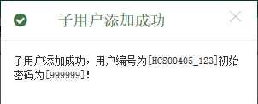
图7-1-4

- 批量禁用子用户
操作步骤：在子用户列表页面中勾选数据，点击【批量禁用子用户】按钮，弹出提示框“批量禁用子用户成功！”，如图7-1-5所示
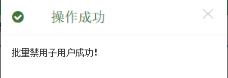
图7-1-5

- 批量启用子用户
操作步骤：在子用户列表页面中勾选数据，点击【批量启用子用户】按钮，弹出提示框“批量启用子用户成功！”，如图7-1-6所示
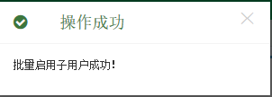
图7-1-6

- 批量修改权限
操作步骤：在子用户列表页面中勾选数据，点击【批量修改权限】按钮，页面跳转至授权状态页面，如图7-1-7所示
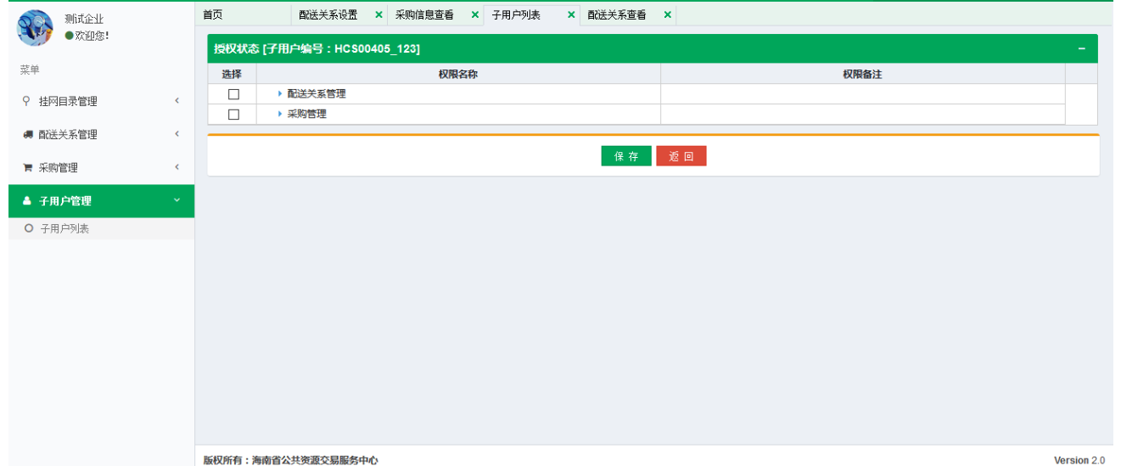
图7-1-7

- 操作
操作步骤：在子用户列表页面中列，点击【修改子用户名称】按钮，显示子用户名称输入文本框（如图7-1-8）；点击【重置子用户密码】按钮，弹出提示框“子用户密码重置成功，密码为【999999】！”（如图7-1-9）；点击【设置子用户权限】按钮，页面跳转至授权状态列表（如图7-1-10）

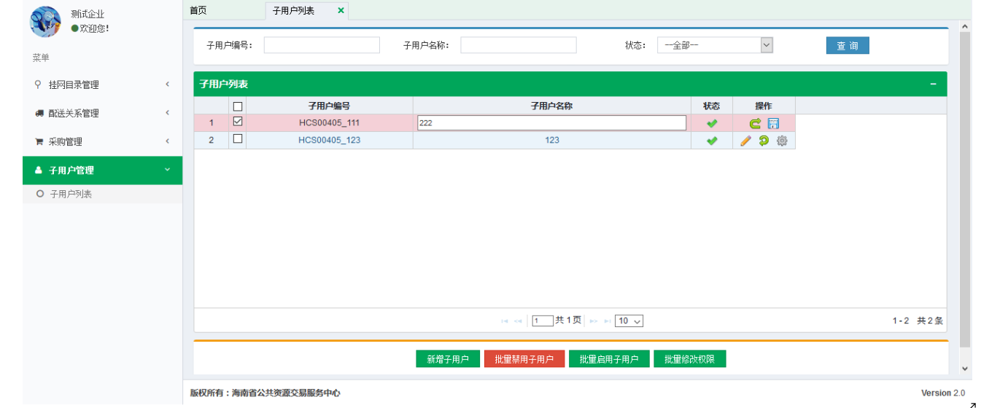
图7-1-8

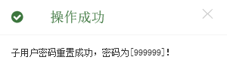
图7-1-9

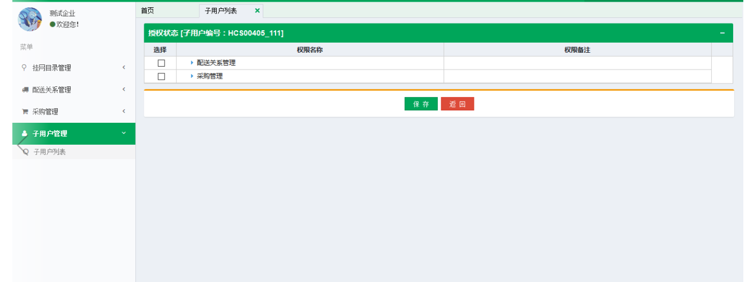图7-1-10

第八章 医院查看

8.1 医院列表查看
操作步骤：医院查看＞医院列表查看，点击【医院列表查看】按钮，如图8-1-1所示。
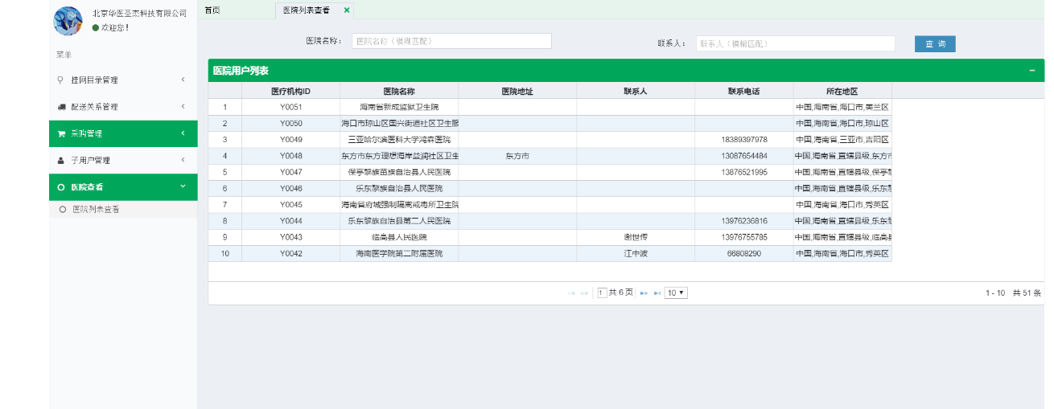
图8-1-1

- 查询
操作步骤：在医院列表页面中输医院名称、联系人，点击【查询】按钮，查询数据，如图8-1-2所示。
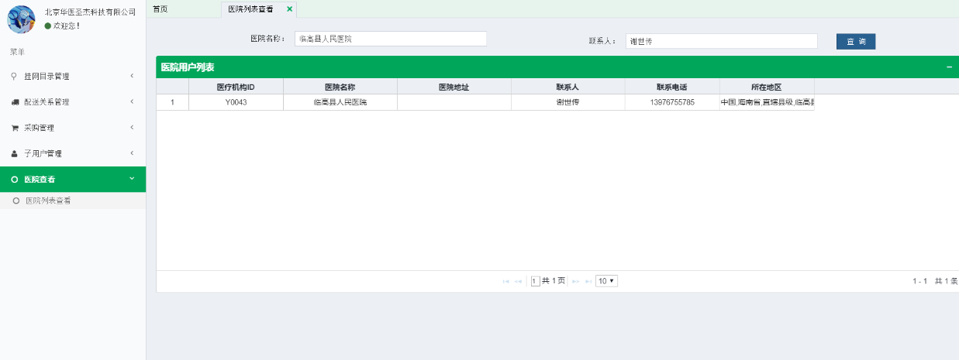
图8-1-2

